**TRƯỜNG TIỂU HỌC CỘNG HIỀN - HUYỆN VĨNH BẢO**

**71 NĂM XÂY DỰNG VÀ TRƯỞNG THÀNH**

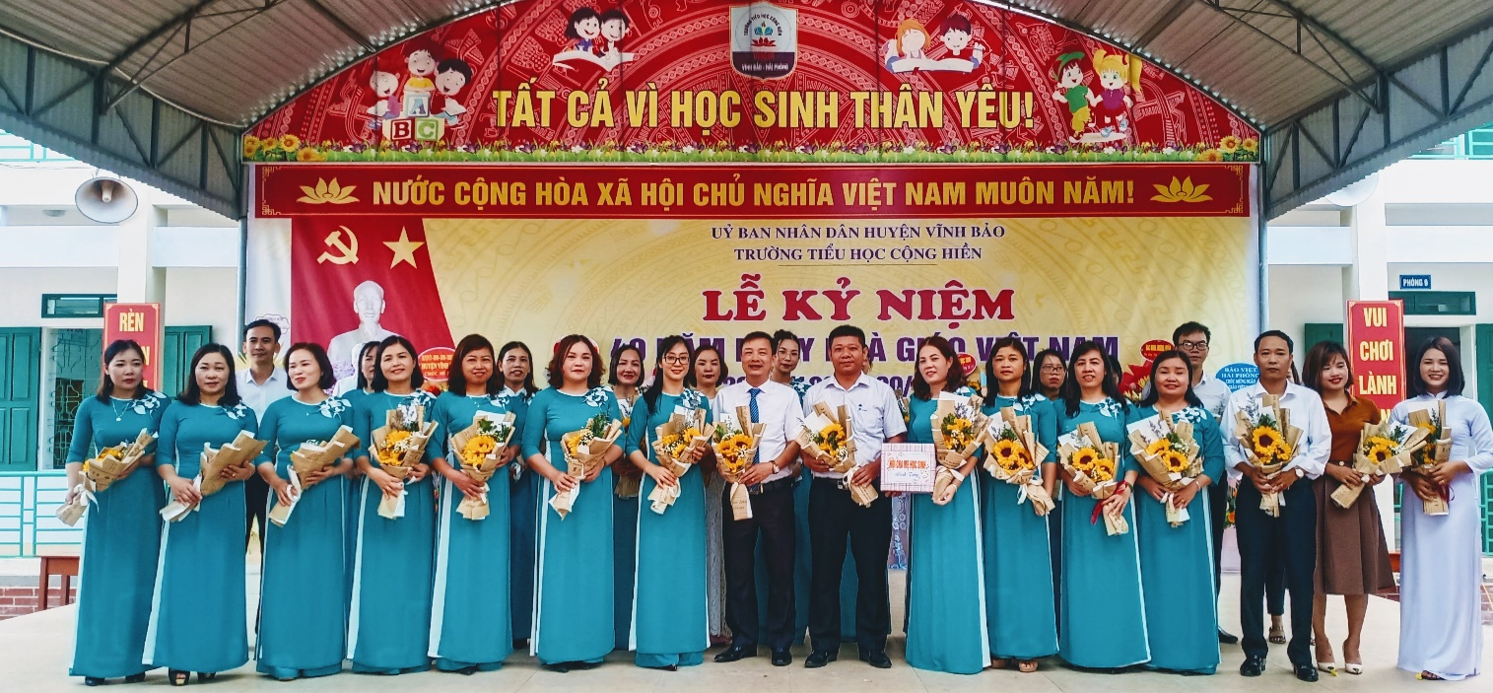

Tập thể CBGV-NV nhà trường

Nhìn lại trang sử vàng 71 năm qua,  trường Tiểu học Cộng Hiền không ngừng lớn mạnh. 71 năm – một chặng đường phát triển cùng với những thăng trầm, mái trường thân yêu đã trải qua biết bao đổi thay: từ ngôi trường đơn sơ, thiếu thốn thành lập vào tháng 07 năm 1952 có 125 học sinh với 4 lớp ghép, chưa có lớp cuối cấp, nay đã trở thành ngôi trường đẹp, khang trang, xứng tầm với bề dày thành tích của thầy trò. Tự hào về cơ sở vật chất khang trang, quy mô, chất lượng không ngừng được nâng cao nhưng chúng ta còn tự hào hơn đó chính là nhiệt huyết, đam mê của bao thế hệ thầy cô của trường không bao giờ thay đổi.

71 năm qua, ngôi trường đã hân hoan chào đón các thầy cô giáo mới đến, bịn rịn tiễn những thầy cô cũ rời mái trường; đã nhận vào lòng biết bao thế hệ học sinh để rồi đào tạo ra những lứa học trò chăm ngoan, học giỏi, đủ sức vào đời bằng tri thức và đạo đức trong sáng của mình. Trải qua 71 năm, những thành tích, những giá trị tinh thần do các thế hệ thầy và trò nhà trường tạo dựng đã kết tinh lại, tô thắm những trang vàng của trường, đó là: truyền thống – tâm huyết – chất lượng.

Chúng ta không thể quên thầy giáo Nguyễn Đăng Khương – Hiệu trưởng đầu tiên - Người đặt nền móng cho ngôi trường. Từ năm 1955 đến năm 1975 phong trào giáo dục của xã Cộng Hiền được củng cố và mở rộng. Năm 1955 từ 5 lớp với 150 học sinh thì đến năm 1975 có 15 lớp với 675 học sinh. Hằng năm chất lượng chuyển lớp đạt 80 – 90%. Tỷ lệ học sinh tốt nghiệp đạt 75 – 85%. Các thày cô giáo tăng về số lượng và chất lượng. Tất cả vì học sinh thân yêu, mỗi thầy cô giáo đều là một chiến sĩ trên chiến trường văn hoá, năm1975 nhà trường sơ tán các lớp học về các đình chùa của xã để tiếp tục dạy học. Phong trào ***Tiếng hát át tiếng bom vang*** lên không ngớt, quy mô trường lớp không ngừng phát triển. Từ năm 1976 – 1977 trường sát nhập với trường cấp 2 thành trường phổ thông cấp 1-2 Cộng Hiền, sau chuyển thành trường PTCS Cộng Hiền.

Năm1991 – 2010 từ trường PTCS Cộng Hiền lại được tách ra thành trường Tiểu học Cộng Hiền và trường THCS Cộng Hiền cho đến nay.

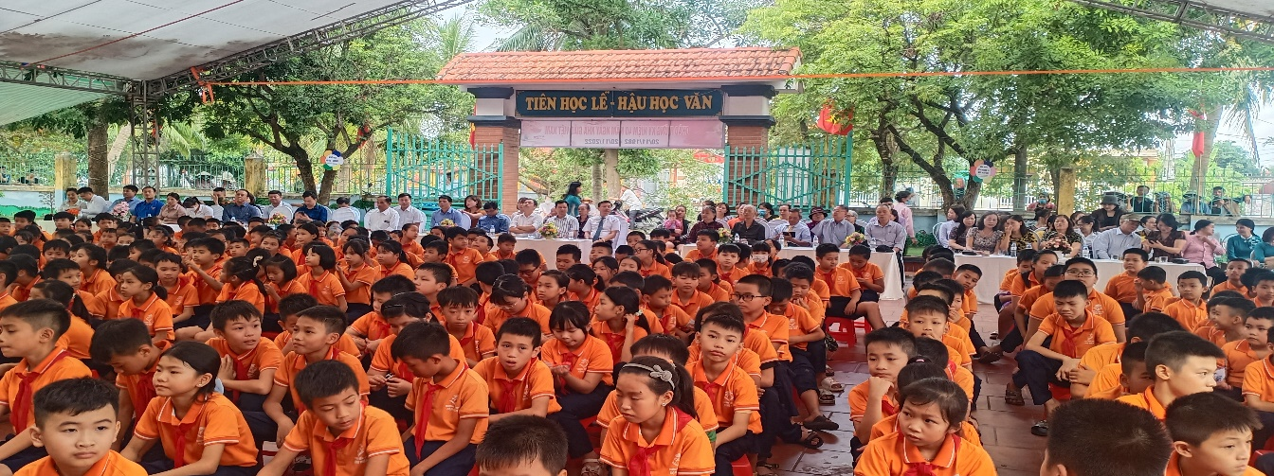

Các em học sinh trường TH Cộng Hiền trong ngày lễ kỉ niệm ngày Nhà giáo Việt Nam (20/11/2022)

Qua quá trình xây dựng, trưởng thành và phát triển trường luôn là chi bộ nhà trường luôn là chi bộ trong sạch vững mạnh. Trường tiên tiến cấp huyện. Trường là nơi đào tạo ra nhiều học sinh giỏi cấp huyện, cấp thành phố. Đặc biệt năm 2009 trường có học sinh đạt huy chương vàng và huy chương bạc môn Toán cấp Quốc gia.

Được sự quan tâm của các cấp chính quyền cùng với sự ủng hộ nhiệt tình của các bậc phụ huynh học sinh, sự nỗ lực của cán bộ giáo viên, công nhân viên nhà trường, trường TH Cộng Hiền đã đổi mới không những về chất lượng mà còn đổi mới về cơ sở vật chất. Trong những năm gần đây trường được xây thêm khu nhà 2 tầng với 12 phòng học, khu sân thể thao với diện tích 650 m2  tạo điều kiện cho các em học sinh được học tập và vui chơi trong một khuôn viên rộng và đẹp.

Trong những năm tiếp theo nhà trường sẽ tiếp tục phát huy truyền thống, đoàn kết, chủ động, sáng tạo, thi đua dạy thật tốt, học thật tốt để xứng đáng với niềm tin của nhân dân trong sự nghiệp trồng người của quê hương Cộng Hiền.

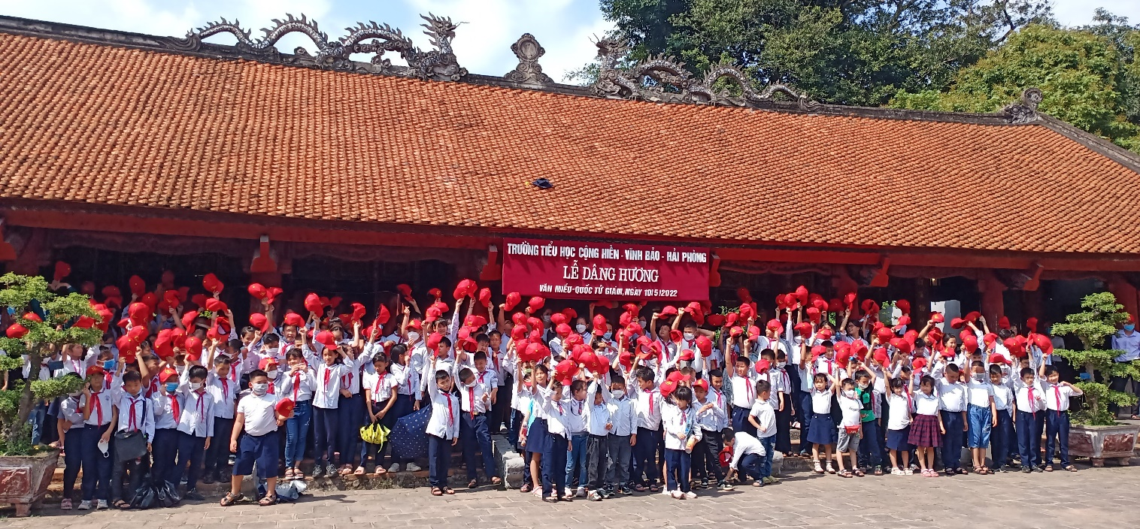

Hs trường TH Cộng Hiền tham gia học tập và trải nghiệm tại Văn miếu Quốc Tử Giám

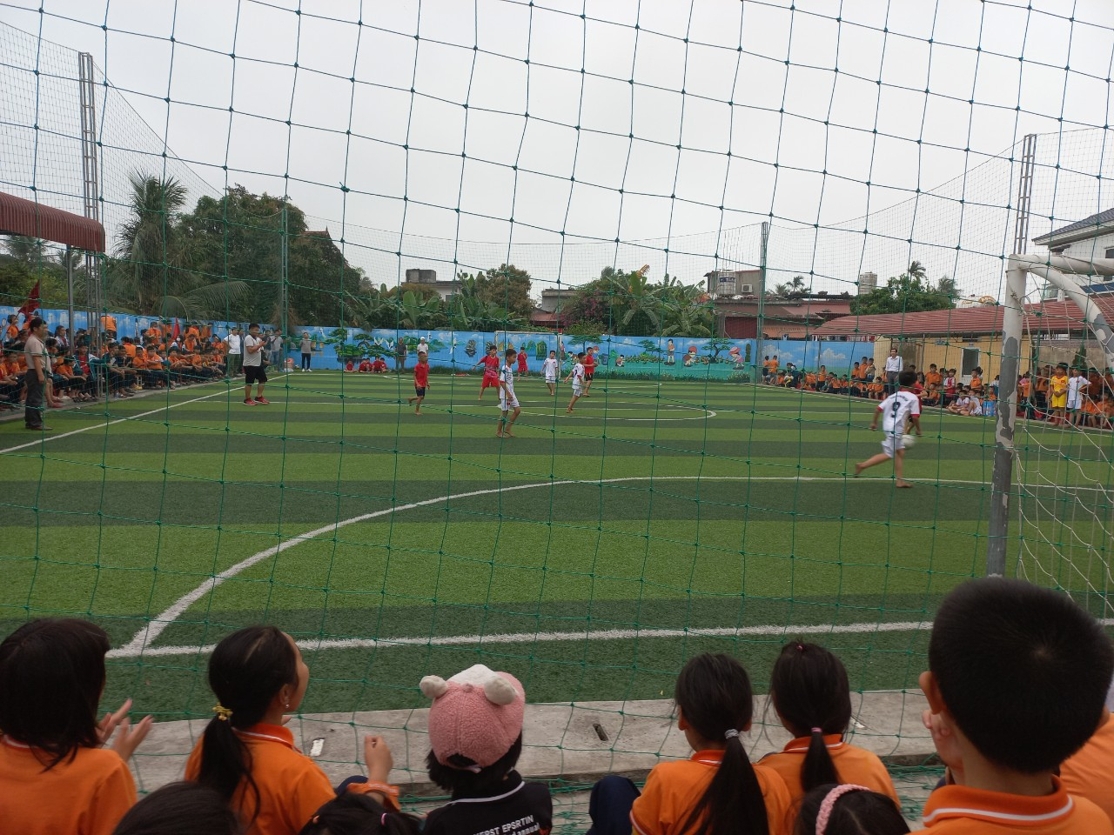

HS Tiểu học Cộng Hiền giao lưu bóng đá tại sân thể dụccủa trường